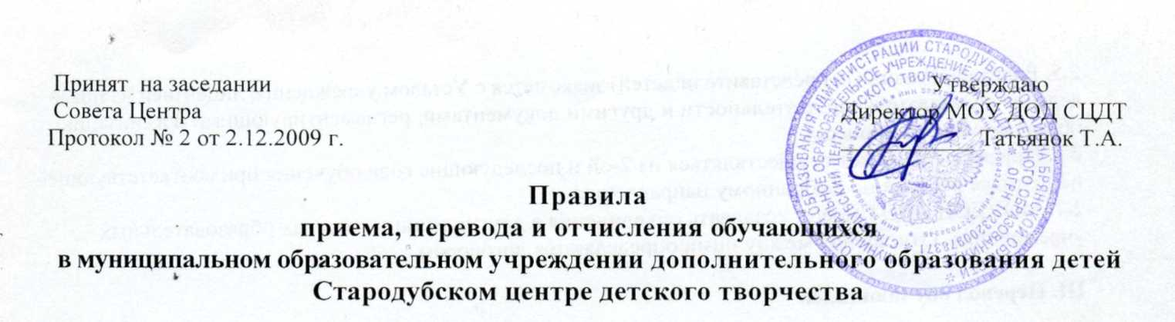
I. Общие положения

1.1 Правила приема, перевода и отчисления обучающихся в муниципальном общеобразовательном учреждении дополнительного образования детей Стародубском центре детского творчества (далее -Положение) разработано на основе следующих нормативных актов:
- Закона Российской Федерации «Об образовании» от 05.01.1996г. № 3266-1 (с изменениями);
- Федерального Закона «Об основных гарантиях прав ребенка в Российской Федерации» от 03.07.1998г. № 124-ФЗ (с изменениями):
- Типового положения об образовательном учреждении дополнительного образования детей, утвержденного Постановлением Правительства РФ от 07.03.1995г. № 233 (с изменениями):
- Санитарно-эпидемиологическими требованиями к учреждениям дополнительного образования детей СанПиН 2.4.2.1251-03, утвержденными Постановлением Главного Государственного санитарного врача РФ от 03.04.2003 № 27;
- других нормативных правовых актов, регулирующих деятельность муниципальных образовательных учреждений дополнительного образования детей всех видов.

1.2. Правила регламентируют:
- прием и перевод детей в муниципальном общеобразовательном учреждении дополнительного образования детей Стародубском центре детского творчества (далее - МОУ ДОД СЦДТ);
- отчисление детей из МОУ ДОД СЦДТ.

1.3. Родители (законные представители) обучающихся имеют право:
- выбирать объединения и формы обучения для своего ребенка;
- защищать законные права и интересы ребенка;
- знакомиться с Уставом и другими документами, регламентирующими учебно-воспитательный процесс;
— посещать Центр и беседовать с педагогами после окончания занятий.

II. Прием обучающихся
- При приеме в МОУ ДОД СЦДТ не допускается ограничение по полу, расе, национальности, языку, происхождению, месту жительства, отношению к религии, принадлежности к общественным организациям, социальному положению.
- Муниципальное образовательное учреждение обеспечивает прием детей с 5 до 18 лет (согласно Уставу МОУ ДОД СЦДТ), желающих получить дополнительное образование
- Возраст и численный состав объединения, продолжительность занятий в нем определяется Уставом МОУ ДОД СЦДТ, образовательной программой.
Занятия в объединениях проводятся по группам, индивидуально или всем составом объединения. Каждый ребенок имеет право заниматься в нескольких объединениях, менять их в течение учебного года.
2.4 Основанием для зачисления является личное заявление родителей (законных представителей). При приеме в спортивные, туристические, хореографические объединения необходимо медицинское заключение о состоянии здоровья ребенка.
С детьми-инвалидами может проводиться индивидуальная работа по месту жительства или на базе учебных кабинетов центра реабилитации детей инвалидов по договору с ним.

- Родители (законные представители детей) знакомятся с Уставом учреждения, лицензией на право ведения образовательной деятельности и другими документами, регламентирующими организацию образовательного процесса.
- Прием детей может осуществляться на 2-ой и последующие года обучения при соответствующей подготовке ребенка по выбранному направлению
- МОУДОД СЦДТ может создавать объединения в других муниципальных образовательных учреждениях. Отношения между ними определяются договором.

III. Перевод обучающихся

3.1. Перевод обучающихся с одного года обучения на другой осуществляется на основе решения
Педагогического Совета, который определяет:
- порядок проведения промежуточной и итоговой аттестации детей занимающихся в кружках и секциях Центра;
- условия получения знаний по отдельным предметам путем экстерна;
- оставление на повторный курс обучения для детей, не усвоивших курс обучения на определенном этапе и имеющих большое отставание по программе обучения;
- перевод детей на следующий этап (год) обучения, освоивших в полном объеме программу обучения предшествующего этапа (года).
3.2. В течение учебного года допускается перевод обучающегося из одного объединения в другое (в том
числе разного профиля) исходя из его способностей и склонностей к выбранному виду деятельности.

1У.Отчисление обучающихся из образовательного учреждения

4.1. Обучающиеся могут быть отчислены из Центра:
- по заявлению родителей (законных представителей) для получения дополнительного образования в учебных заведениях других ведомств.
  - При наличии медицинского заключения и состояния здоровья учащегося, препятствующего обучению в коллективе.
- По желанию учащегося и мотивированного ходатайства родителей (законных представителей).
- Во всех перечисленных случаях педагог должен информировать ребенка и родителей о факте отчисления и сделать соответствующую запись в журнале учета занятий детского объединения.
Решение об исключении обучающегося, принимается с учетом мнения его родителей (законных представителей) и их письменного согласия.
- Обучающийся полностью освоивший образовательную программу считается выпускником МОУДОД СЦДТ.

V. Заключительное положение

5.1. Спорные вопросы по приему, переводу, отчислению обучающихся, возникающие между родителями (законными представителями) детей и администрацией МОУДОД СЦДТ, регулируются отделом образования и культуры администрации города Стародуба.

